Программа для 2 – 3 школьной ступени

ДЕТЕКТИВЫ ПРИРОДЫ
В ПАРКЕ РУЧЬЯ КОРЕЛИ

РУКОВОДСТВО УЧИТЕЛЯ

Эта публикация подготовлена при финансовой поддержке Программы приграничного сотрудничества «Россия-Эстония» на период 2014–2020 годов. Содержание данной публикации является исключительной ответственностью Выруская городская управа и ни в коей мере не является отражением позиции Программы, стран-участниц Программы и Европейского Союза.
Программа приграничного сотрудничества «Россия-Эстония» на период 2014–2020 годов направлена на развитие приграничного сотрудничества между Российской Федерацией и Эстонской Республикой в целях содействия социальноэкономическому развитию в регионах по обе стороны общих границ.
Сайт Программы www.estoniarussia.eu.
Выруская городская управа, Jüri 11, 65606 Võru, www.voru.ee, info@voru.ee Составитель: Фонд Тартуского Центра Экологического Образования, 2020

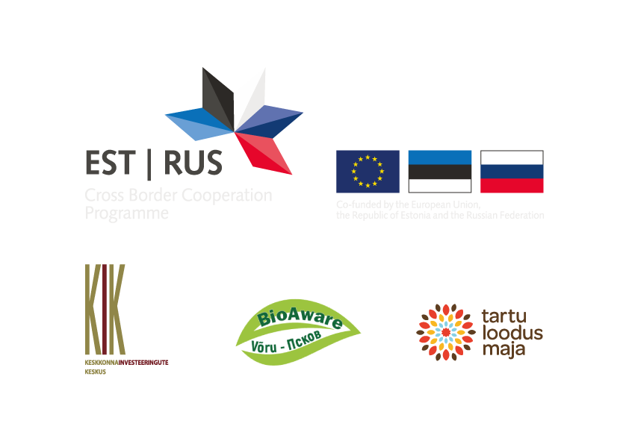
РУКОВОДСТВО УЧИТЕЛЯ
Программа «Детективы природы
в парке ручья корели»

ПРОГРАММА КРАТКОЕ ОПИСАНИЕ
Программа построена на принципах исследовательского метода обучения.
Она должна заинтересовать детей и направить их знания на изучение парковой экосистемы в своем городе, открыть им заново природу и научить искать ответы на поставленные вопросы.
Ученики применяют ранее полученные теоретические знания для анализа и выводов из полученных результатов, наблюдений и проведенных измерений. Предварительные знания необходимы и для применения учебных пособий (сенсор скорости течения, датчики, анемометр и др.). Заключения и выводы можно делать в лаборатории или классе.
Ученики делятся на группы по 2–4 человека. Группы получают в отдельных мешках или чемоданах рабочие средства, рабочие листы, определяются временной график и исследуемые области на местности.
Учитель может выбирать задания из 7 тем в соответствии возрасту учеников и учебной цели, а также комбинировать различные природные обучающие программы.

ИЗУЧАЕМЫЕ ТЕМЫ
рельеф местности парка Корели (ЗЕМЛЕМЕРЫ), наблюдение течения воды в водоеме (ГИДРОЛОГИ), наблюдения за погодой (МЕТЕОРОЛОГИ), растительное многообразие (БОТАНИКИ), значение и многообразие ив (ДЕНДРОЛОГИ), водные беспозвоночные (ГИДРОБИОЛОГИ), обитатели почвы и перегноя (ЗООЛОГИ).

ПРОДОЛЖИТЕЛЬНОСТЬ
90 минут или 2 x 45 минут. Введение 10 мин.; самостоятельные занятия каждой группы ca 20 мин., всего 3x20 мин. (каждая группа делает 3 исследования); получение данных и обсуждение 20 мин. Выводы и заключение можно делать и в классе более подробно на следующем уроке.

I ГРУППА – ЗЕМЛЕМЕРЫ
Цель:
ученики понимают особенности и значения парка/зеленых насаждений как искусственно созданного человеком ландшафта.
Средства:
рабочий лист, план местности, ручка или карандаш, компасы 1–3 шт.,
* 1- метровый измерительный шест для определения разницы высот и угла
наклона, прямоугольный треугольник и транспортир, вспомогательный материал «Руководство землемерам».
Действия:
Группа получает схему парка и на основании визуальных наблюдений и данных, полученных при измерении, отвечает на следующие вопросы:
• Какой рельеф местности парка около ручья Корели и как образовались эти рельефные формы?
• Kакова высота холмов, разница высот и углы наклона?
Учитель отмечает на плане места для наблюдений. Желательно отметить эти места последовательными номерами так, чтобы ученики находились там в разное время. Если покрыть бумажные планы матовым ламинатным покрытием, их можно использовать повторно, изменяя и стирая отметки карандашем.

II ГРУППА – ГИДРОЛОГИ
Цель:
ученики узнают и понимают, как определяются правый и левый берега проточного водоема , направление и скорость течения. Ученики умеют определять прозрачность воды и знают от чего она зависит.
Средства:
план и рабочий лист, ручка или карандаш, инструмент для измерения скорости течения, 2 стеклянных или пластмассовых стаканчика для описания прозрачности и запаха воды, Secchi диск.
Действия:
• Определение правого и левого берегов ручья.
• Измерение скорости течения. Скорость течения измеряют на пешеходном мосту на расстоянии 1 метра от каждого берега по направлению к середине ручья и по середине ручья.
• На середине моста с помощью диска Secci определяют прозрачность воды и глубину.
• Изучение воды в стакане, описание запаха и цвета воды.

III ГРУППА – МЕТЕОРОЛОГИ
Цель:
ученики понимают, почему данные измерений в разных местах разнятся и почему необходимо на метеостанциях определять параметры погоды в определенных условиях.
Средства:
план местности, рабочий лист, ручка или карандаш, атлас облачности или
определитель , термометры (2 шт.), анемометр или изготовленный флюгер, компас, мобильный телефон или планшет, UV приложение, данные школьной метеостанции.
Действия:
• В месте, обозначенном на карте, группа делает следующие измерения:
• облачность
• температура на двух разных высотах
• направление и сила ветра
Сравните полученные результаты с данными школьной метеостанции.
IV ГРУППА – БОТАНИКИ
Цель:
ученики понимают смысл понятия природное многообразие. Умеют оценить природное многообразие парка. Знают травянистые растения парка.
Средства:
рабочий лист, определитель с картинками «Растения парка Корели», ручка или карандаш, подставка для письма, веревка (4 м), закрепительные колья (4 шт), определитель травянистых растений, мобильный телефон или планшет.
Действия:
• Выбор места наблюдения (2) , определение квадрата исследования. • Подсчет видов растений в квадратах, определение видов растений с цветами и плодами.
• Определение растений по картинкам определителя.
• Наблюдение за беспозвоночными в квадратах.
• Фотографирование интересных растений.
• Сравнение полученных данных в разных квадратах.

V ГРУППА – ДЕНДРОЛОГИ
Цель:
ученики умеют увидеть и оценить природное многообразие городского парка. Знают местные ивы, значение их в природе и жизни человека.
Средства:
рабочий лист, дополнительный материал «Ивы», ручка или карандаш, подставка для письма, лупы.
Действия:
• Знакомимся с дополнительным материалом «Ивы».
• Находим ответы на вопросы: Сколько видов местных ив растет в Эстонии? Как человек использует ивы? Почему подходит ива для выращивания энергетической поросли кустарника?
• Поиск на изучаемой местности характерных для Эстонии ив, обозначение мест их произрастания.
• Исследование ивы, запись признаков в таблице.

VI ГРУППА – ЗООЛОГИ
Цель:
ученики понимают значение почвы и многообразие обитателей почвы. Умеют группировать почвенных безпозвоночных по их признакам.
Средства:
рабочий лист, дополнительный материал «Почва», ручка или карандаш, подставка для письма, пластмассовые ванны, совки, ложки, лупы, чашки с лупой, чашки Петри, бинокулярные микроскопы, определитель с картинками « Почвенные животные парка Корели».
Действия:
• Ознакомление с дополнительным материалом.
• Поиск ответов на вопросы: Почему почва имеет значение для человека? Что вредит качеству почвы? Каких живых организмов больше всего в почве? Что такое перегной?
• Выбирают 2–3 подходящих места для изучения обитателей почвы и перегноя. • Cбор беспозвоночных.
• Определение найденных животных.
• Применение стереомикроскопов.
• Возвращение животных обратно в природу.

VII ГРУППА – ГИДРОБИОЛОГИ
Цель:
ученики знают прибрежные растения ручья и водных беспозвоночных.
Понимают влияние свойств воды на обитателей водоема.
Средства:
рабочий лист, руководство по взятию проб, определитель по картинкам
«Безпозвоночные ручья Корели», «Растения ручья Корели», ручка или карандаш, сачки, 2 белых подноса, ведро, суповые ложки из белой пластмассы, чашки с лупой, чашки Петри, бинокулярные микроскопы.
Действия:
• Ознакомление с руководством по сбору беспозвоночных.
• Сбор водных беспозвоночных с платформы и рядом с ней.
• Определение пойманных животных по картинкам определителя, занесение результатов в таблицу.
• Определение растений в ареале ловли .
• Использование бинокулярного микроскопа.
• Определение самого многочисленного вида.
• Освобождение животных, очистка средств ловли.
• Заключение и выводы.

